ПРАКТИЧЕСКАЯ РАБОТА
Проверка осветительной сети
Цель работы — проверить осветительную группу по нагреву и потере напряжения, выбрать сечение кабеля и аппарат защиты, построить расчётную схему и график распределения напряжения вдоль линии.

1. Исходные данные
Для расчёта принят вариант 1: группа из 20 светильников мощностью 100 Вт каждый, установленных с шагом 5 м. Расстояние от щита до первого светильника — 5 м, до последнего — 100 м. Напряжение сети 230 В, материал кабеля — медь, удельная проводимость γ = 57 м/(Ом·мм²).
Вариант | Число светильников | P_л, Вт | Шаг, м | L, м | ΔU_доп, %
1 | 20 | 100 | 5 | 100 | 2,5
2 | 16 | 100 | 5 | 80 | 2,5
3 | 12 | 150 | 6 | 72 | 3,0
4 | 24 | 60 | 4 | 96 | 2,5
Таблица 1 — Варианты исходных данных
Расчёт выполнен для варианта 1. Проверяются четыре возможных сечения жил: 1,5; 2,5; 4 и 6 мм². Автомат предварительно принимается по расчётному току.

2. Расчётная схема
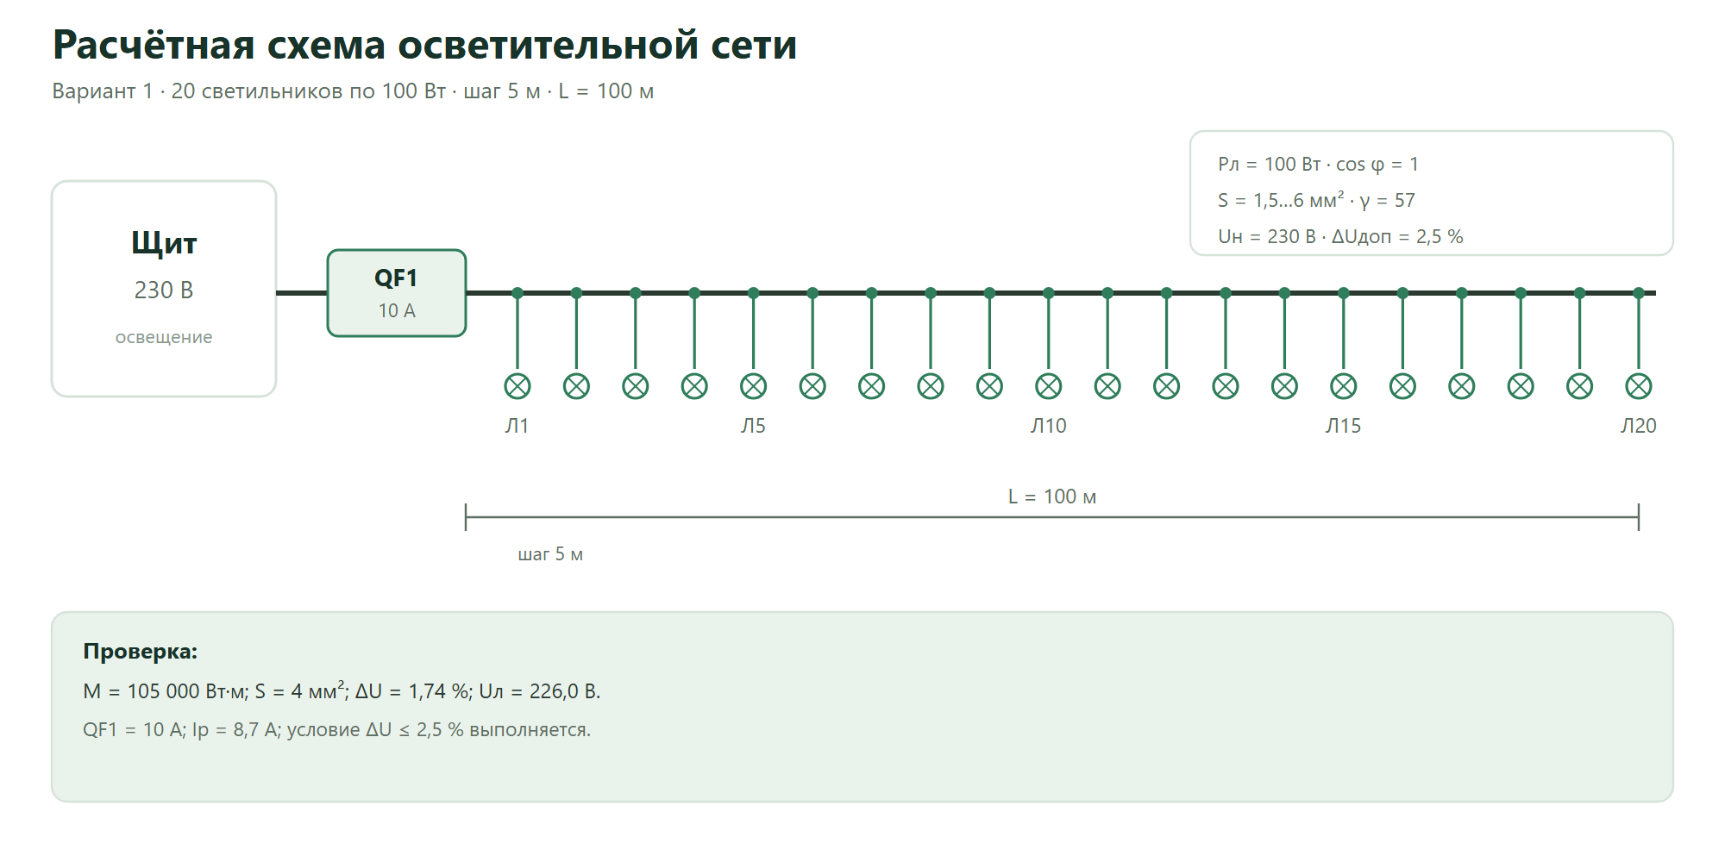
Рисунок 1 — Расчётная схема осветительной сети
На схеме показаны щит с напряжением 230 В, автоматический выключатель QF1, кабельная линия и 20 светильников. Расстояние между соседними светильниками равно 5 м, расстояние от щита до последнего светильника — 100 м. Именно последний светильник будет иметь наименьшее напряжение, поэтому его режим является проверочным.

3. Проверка по нагреву
Суммарная мощность группы:
P_{Σ} = n · P_{л} = 20 · 100 = 2000 Вт
Расчётный ток при cos φ = 1:
I_{р} = P_{Σ} / (U_{н} · cos φ) = 2000 / 230 = 8,70 А
Принимаем QF1 на 10 А. Длительно допустимые токи медного кабеля: 19; 25; 30 и 40 А для сечений 1,5; 2,5; 4 и 6 мм². Все варианты проходят по нагреву: 8,70 А меньше каждого из этих токов.

4. Расчёт потери напряжения
При равномерной нагрузке вдоль линии суммарный момент нагрузки определяется по формуле:
M = P_{л} · Δl · n · (n + 1) / 2
Для варианта 1:
M = 100 · 5 · 20 · 21 / 2 = 105 000 Вт·м
Потеря напряжения в двухпроводной линии:
ΔU = 2 · M / (γ · S · U_{н})
Потеря напряжения в процентах и напряжение у последнего светильника:
ΔU% = 100 · ΔU / U_{н}
U_{л} = U_{н} − ΔU
Допустимое напряжение при ΔU_доп = 2,5 %:
U_{доп} = 230 · (1 − 0,025) = 224,25 В
Для сечения 1,5 мм²:
ΔU = 2 · 105 000 / (57 · 1,5 · 230) = 10,68 В
ΔU% = 100 · 10,68 / 230 = 4,64 %
U_{л} = 230 − 10,68 = 219,32 В
Напряжение ниже 224,25 В, условие не выполняется.
Для сечения 2,5 мм²:
ΔU = 2 · 105 000 / (57 · 2,5 · 230) = 6,41 В
ΔU% = 100 · 6,41 / 230 = 2,79 %
U_{л} = 230 − 6,41 = 223,59 В
Напряжение ниже допустимого на 0,66 В, условие не выполняется.
Для сечения 4 мм²:
ΔU = 2 · 105 000 / (57 · 4 · 230) = 4,00 В
ΔU% = 100 · 4,00 / 230 = 1,74 %
U_{л} = 230 − 4,00 = 226,00 В
Напряжение выше 224,25 В, условие выполняется.
Для сечения 6 мм²:
ΔU = 2 · 105 000 / (57 · 6 · 230) = 2,67 В
ΔU% = 100 · 2,67 / 230 = 1,16 %
U_{л} = 230 − 2,67 = 227,33 В
Условие выполняется с запасом, но сечение 6 мм² экономически нецелесообразно.
S, мм² | ΔU, В | ΔU, % | U_л, В | Проверка
1,5 | 10,68 | 4,64 | 219,32 | не проходит
2,5 | 6,41 | 2,79 | 223,59 | не проходит
4,0 | 4,00 | 1,74 | 226,00 | проходит
6,0 | 2,67 | 1,16 | 227,33 | проходит
Таблица 2 — Результаты проверки по потере напряжения
Минимальное сечение, при котором напряжение у последнего светильника не ниже 224,25 В, — 4 мм². Сечение 2,5 мм² проходит по нагреву, но не проходит по потере напряжения, поэтому его принимать нельзя.

5. График напряжения вдоль линии
Для наглядности построен график напряжения у каждого светильника. Расчёт для k-го светильника ведётся по накопленному моменту нагрузки:
M_{k} = P_{л} · Δl · k · (k + 1) / 2
U_{k} = U_{н} − 2 · M_{k} / (γ · S · U_{н})
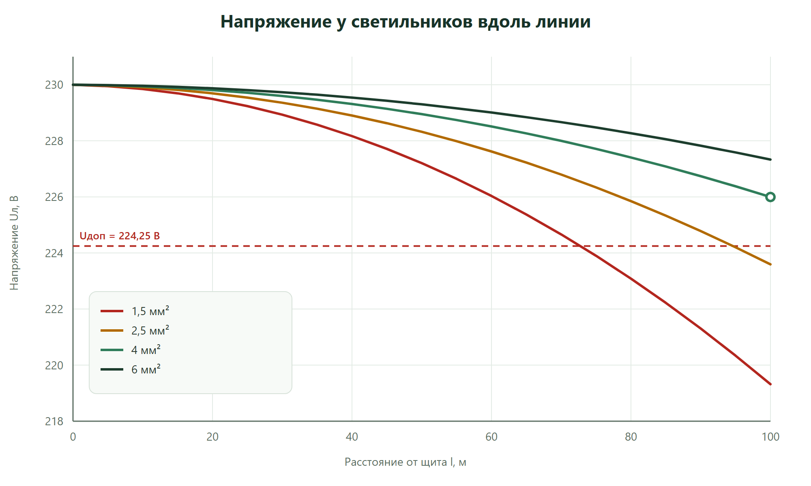
Рисунок 2 — Напряжение у светильников вдоль линии
Кривая для сечения 1,5 мм² пересекает допустимый уровень примерно у 15-го светильника и к концу линии снижается до 219,3 В. Кривая 2,5 мм² подходит к границе вплотную и у последнего светильника даёт 223,6 В, то есть не проходит. Кривые 4 и 6 мм² остаются выше линии 224,25 В на всём участке. Для дальнейшего расчёта принимаем 4 мм²: это минимальное сечение, которое обеспечивает норму с небольшим запасом.

6. Вывод
Для осветительной группы из 20 светильников по 100 Вт с шагом 5 м и общей длиной линии 100 м принимаем:
- автоматический выключатель QF1 — 10 А;
- кабель с медными жилами сечением 4 мм²;
- расчётная потеря напряжения — 1,74 %;
- напряжение у последнего светильника — 226,0 В, что выше допустимых 224,25 В;
- кабель проходит по нагреву: 8,70 А < 30 А.
Сечение 1,5 мм² не проходит по потере напряжения, 2,5 мм² — тоже не проходит, хотя оба варианта проходят по нагреву. Это показывает, что проверка только по нагреву недостаточна. Если разделить группу на две линии по 10 светильников, можно использовать кабель 2,5 мм², но потребуется второй автомат и больше кабеля; в данном решении принят один кабель 4 мм².

